單位 ：3N6分數（一）
課題 ：分數比較
學習階段：一

學習目標：
- 比較同分母分數的大小。
- 比較同分子分數的大小。

已有知識：
- 用分數表示整體的部分及一組物件的部分。
- 認識分數與1的關係。

教學資源：
- 圖片（見附頁）
- 紙條（見附頁）
- 分數卡
- 工作紙一、二

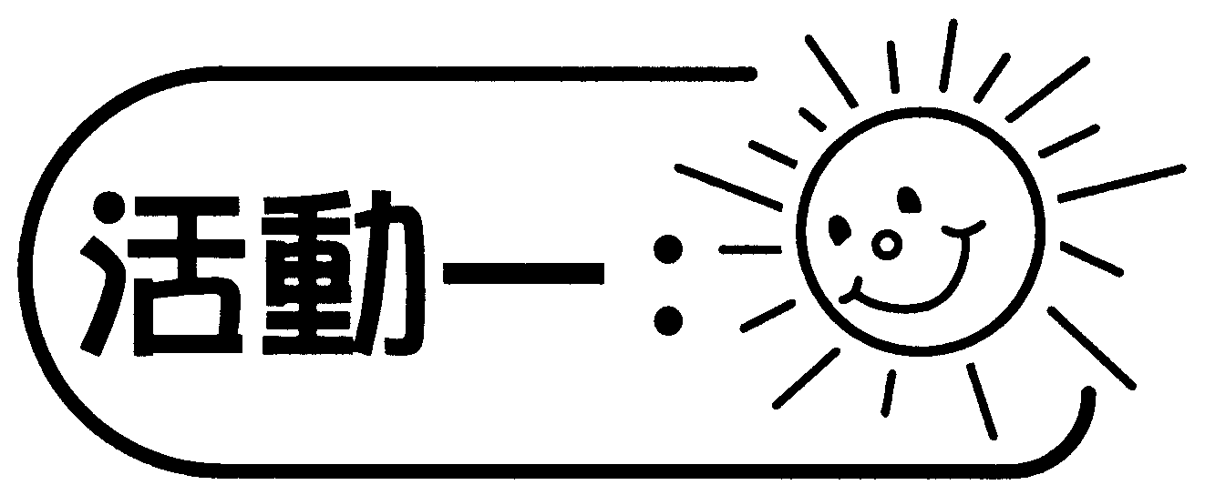
- 教師利用高影片展示雜果蛋糕（見附頁），引導學生溫習以分數表示整體的部分。
- 雜果蛋糕分成多少份？每份是否相等？
- 哥哥最喜歡吃有提子的部分，他吃了整個蛋糕的幾分之幾？
- 弟弟最喜歡吃有士多啤梨的部分，他吃了整個蛋糕的幾分之幾？
  - 教師利用高影片展示不同形狀的蛋糕（見附頁），讓學生認識可用不同的形式表示整體，分發工作紙一「分數大小的比較」，學生可完成其中一款或多款，透過觀察圖像分辨分數的大小。

討論：
- 圖中的蛋糕分成多少等份？
- 三位小朋友各吃了正方形蛋糕（或其他形狀蛋糕）的幾分之幾？
- 這正方形蛋糕（或其他形狀蛋糕），誰吃得較多？吃了幾分之幾？
- 這正方形蛋糕（或其他形狀蛋糕），誰吃得較少？吃了幾分之幾？

備註：
- 教師可把蛋糕圖片製成高影片，以方便在堂上展示。
- 教師可按學生能力，分發不同款的工作紙一，或要求學生完成一款或多款工作紙一。

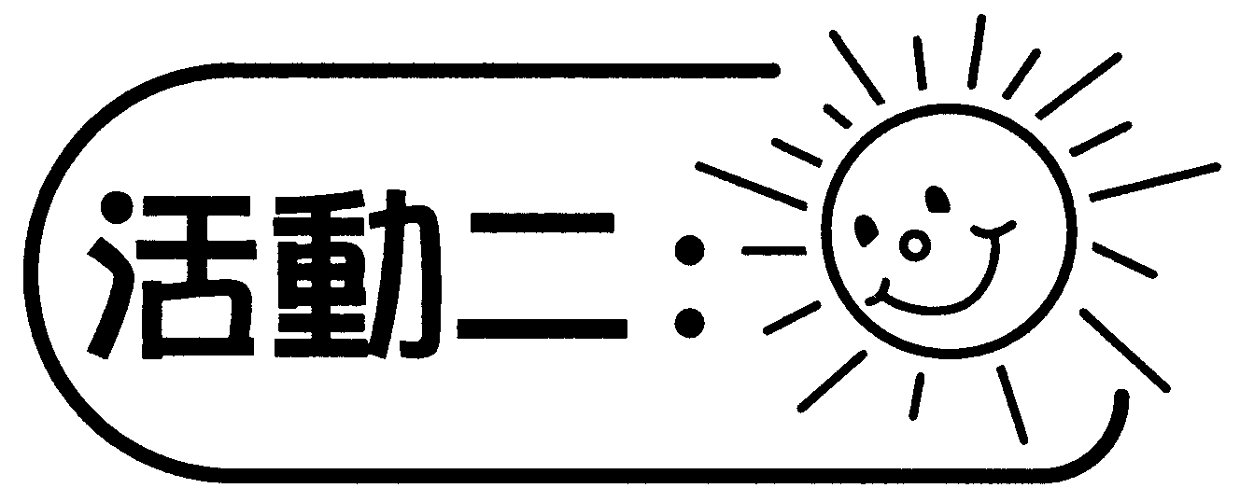
- 學生利用剛才完成的工作紙一，進行分組討論。
- 教師提供引導問題，讓學生討論和匯報，認識怎樣比較同分母分數的大小，即比較同分母分數時，分子愈大，分數數值愈大。

討論：
- 從4組分數中可看到有什麼地方相同？
- 從4組分數中可看到有什麼地方不同？
- 比較以上分數大小時，你們有什麼結論？

備註：
教師可按需要進行分組或作全班討論。

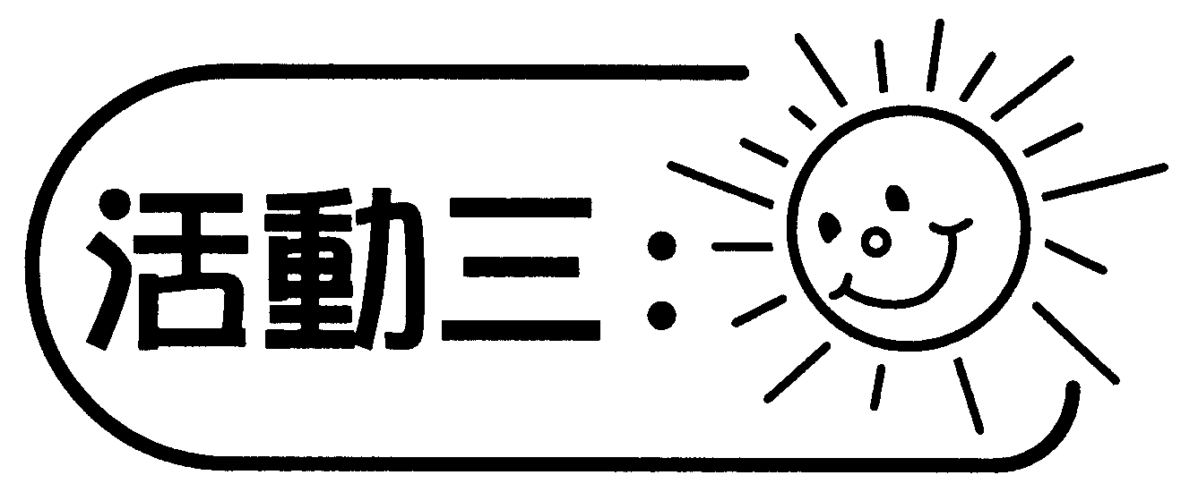
排數卡
- 每次活動由四位學生進行，每人輪流抽出一張分數卡，再按各人所持的分數，由大至小或小至大排列。
分數卡樣本示例： | $$\frac{7}{8}$$ | $$\frac{3}{8}$$ | $$\frac{6}{8}$$ | $$\frac{2}{8}$$
 | $$\frac{4}{\text{10}}$$ | $$\frac{\text{12}}{\text{10}}$$ | $$\frac{\text{15}}{\text{10}}$$ | $$\frac{9}{\text{10}}$$

- 由組員判斷分數卡是否依分數大小排列。
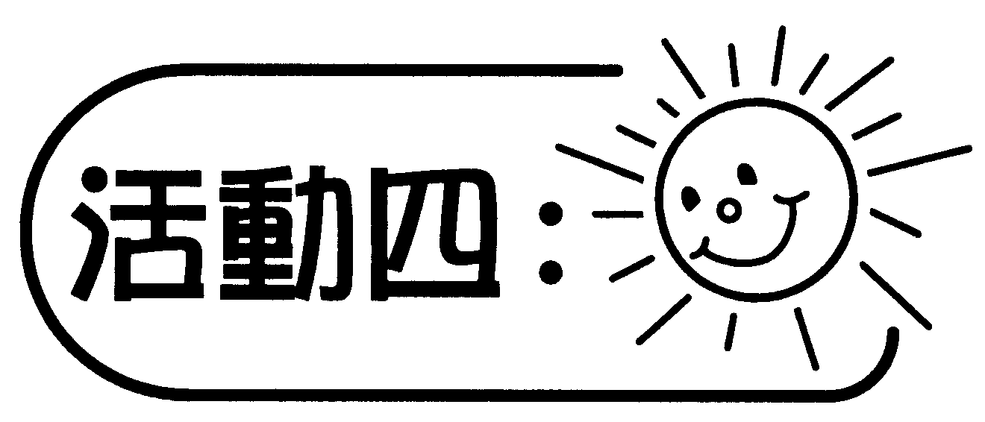
  - 教師派發紙條，學生分四人一組完成工作紙二「分數條」，各組依指示把紙條覆摺，然後將紙條的其中一份或數份加上斜線，再將紙條貼在工作紙二上，並寫出有斜線部分佔整條紙條的幾分之幾。（圖一顯示把紙條其中1份加上斜線的結果）

$$\frac{1}{2}$$
$$\frac{1}{3}$$
$$\frac{1}{4}$$
$$\frac{1}{5}$$
$$\frac{1}{6}$$
$$\frac{1}{8}$$
$$\frac{1}{9}$$
$$\frac{1}{\text{10}}$$
（圖一）

  - 教師引導學生觀察紙條的變化，進行分組討論。

討論：
- 哪個分數最大？為什麼？
- 哪個分數最小？為什麼？

備註：
- 部分紙條附有虛線，以方便學生進行活動。
- 教師可因應時間和學生的能力，安排各組完成一款或多款工作紙二。

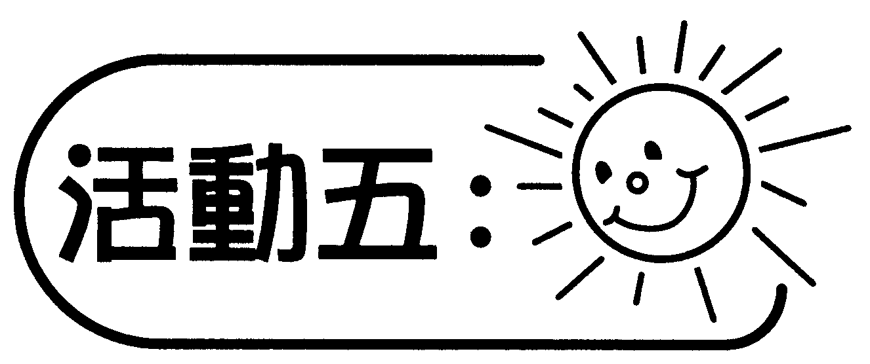
- 教師將各組的結果張貼在黑板上，再進行討論。
- 教師提供引導問題，讓學生討論和匯報，從而認識比較同分子分數時，分母愈大，分數數值愈小。

討論：
- 這4組分數的排列有什麼共通點？
- 這4組分數有什麼不同？又有什麼相同？
- 分子相同有什麼意思？
- 分母不同有什麼意思？
- 分母的變化怎樣影響分數的值？
- 假如沒有紙條作實驗，你會怎樣比較同分子的分數？

可培養的主要共通能力：
  - 協作能力
  - 溝通能力
  - 批判性思考能力

